24 03 2019 Kort verslag bijeenkomst werkgroep API Architectuur, BKWI Utrecht.

Welkom aan Peter de Goederen, Centric). Afmeldingen ontvangen van Bart-Jan, Joost en Dennis, Robert (Breda)

De bijeenkomst had als agendapunt ‘waar we nu staan’ en de gewenste scope van de architectuur API o.a. in relatie tot agendastuk voor de begeleidingsgroep voor een API Developers portal. Na discussie is de uitkomst van de aanwezigen dat de gehele wijdte van de basis plaat het beoogde doel is. Met die opmerking en naar aanleiding van de discussie over het developers portal: we zijn met een kleine groep en moeten ook onze scope om die reden goed plannen en beheersen. De uitdaging is voor nu om de bestaande content (basisplaat, principes, begrippenkader en brondocumenten) in goed en nauw overleg met andere werkgroepen die met API (developers portal) bezig zijn af te stemmen en vooral daar content op te halen en dat in architectuur vorm (elementen) te gieten.

Het starten met een deel van de grondplaat gericht op het developers portal sluit goed aan bij de resultaten en werkwijzen van afgelopen jaar.

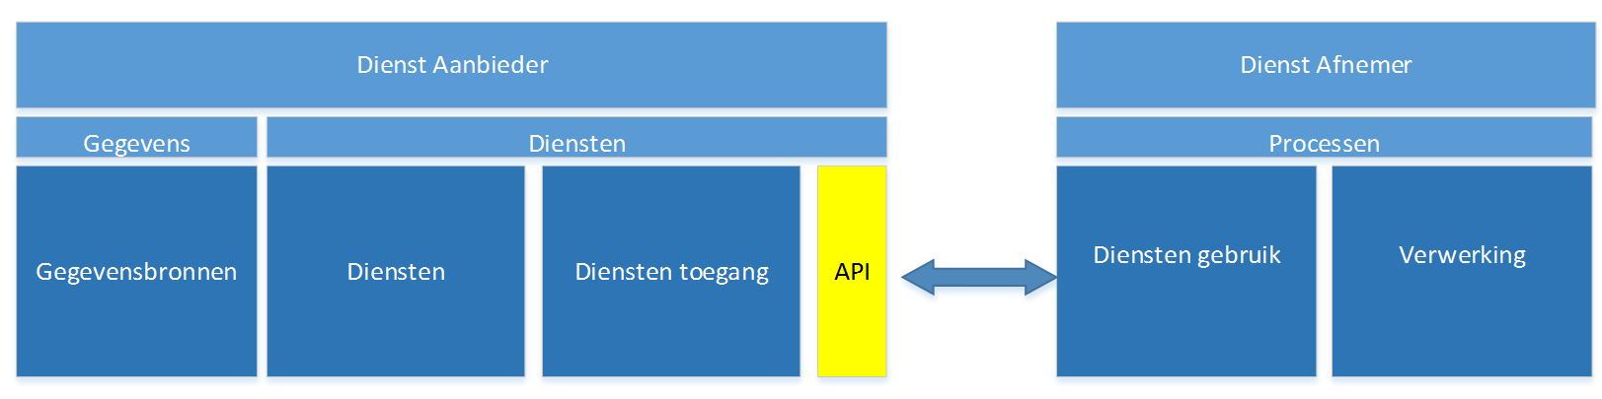

Figuur 1. Verbinden van DX API (Rode cirkel) en de UX (gele cirkel). Bron: https://geonovum.github.io/KP-APIs/#architectuur

We gaan door met het opzetten van een architectuur voor een developers portal (rode cirkel) en gaan de link leggen en ophalen bij werkgroepen en initiatieven die daar ook mee bezig zijn, om in 2019 volledigere en afgestemde platen te kunnen hebben. Deze worden aangevuld met steeds breder afgestemde principes (Dennis-Gert-Jan), begrippen en onderdelen. Effect: steeds meer afstemming, overeenkomst en standaardisatie. Dit in de wetenschap dat er ook aandacht zal moeten zijn voor de gele cirkel.

Hans en Tonkie gaan aan de slag met het doornemen van reacties en informatie die uit de consultatie komen. Zij kijken naar de mogelijkheden om en stemmen af met de werkgroep om deze in de GitHub omgeving op te nemen

Peter Haasnoot en Peter de Goederen, Centric) nemen de nu nog openstaande thema’s in GitHub door en kijken naar de mogelijke verdere in- en aanvulling en koppelen terug welke nieuwe initiatieven en werkgroepen er zijn

Bart-Jan Andriessen en Emile gaan contacten opzoeken en leggen met de lopende of nieuwe relevante initiatieven oa bij VNG -R en uitzoeken wat en hoe gaan de werkgroepen uit het kennisplatform verder gaan doen.

Emile regelt ca eind april / begin mei 2019 nieuwe bijeenkomst. Agenda voorstel: om oa Jan van Gelder de werkgroep mee te nemen in gebruik en werking van GitHub. Vraag aan onszelf: is daarna GitHub voor ons de / het platform om online uit te wisselen? Reactie vanuit de groep: GitHub lijkt wel de beste plaats hiervoor als wij er goed mee uit de weg kunnen.

Mogelijk ook: bijdrage Joost Farla vanuit Kadaster over  Linked Data / PLDN: (vanuit Kadaster Data platform) irt API’s of Dennis de Wit over de stand van zaken rond principes (afstemming Genovum/ VNG-R).